**ООО "СпецСтройРесурс" – динамично развивающаяся компания, осуществляющая деятельность в области обеспечения пожарной безопасности населения, организаций, промышленных и сельскохозяйственных предприятий. А так же комплектацией**

Так же **ООО "СпецСтройРесурс" является** комплексным поставщиком инженерного оборудования для комплектации объектов жилого и промышленного назначения, систем отопления, водоснабжения, водоотведения, центральных и индивидуальных тепловых пунктов (ЦТП/ИТП), вентиляции, кондиционирования и пара.

Продукция

https://abc01.ru/images/pointer3.gif[**Огнетушители**](https://abc01.ru/ognetush.php)

https://abc01.ru/images/hl_2.gif

https://abc01.ru/images/pointer3.gif[**Рукава пожарные**](https://abc01.ru/rukava.php)

https://abc01.ru/images/hl_2.gif

https://abc01.ru/images/pointer3.gif[**Пожарные шкафы**](https://abc01.ru/shkafy.php)

https://abc01.ru/images/hl_2.gif

https://abc01.ru/images/pointer3.gif[**Головки соединительные**](https://abc01.ru/gol_soedin.php)

https://abc01.ru/images/hl_2.gif

https://abc01.ru/images/pointer3.gif[**Стволы пожарные**](https://abc01.ru/stvoly_pg.php)

https://abc01.ru/images/hl_2.gif

https://abc01.ru/images/pointer3.gif[**Вентили**](https://abc01.ru/ventili.php)

https://abc01.ru/images/hl_2.gif

https://abc01.ru/images/pointer3.gif[**Гидранты пожарные и подставки**](https://abc01.ru/gidranty.php)

https://abc01.ru/images/hl_2.gif

https://abc01.ru/images/pointer3.gif[**Водопенное оборудование**](https://abc01.ru/vodopen_oborud.php)

https://abc01.ru/images/hl_2.gif

https://abc01.ru/images/pointer3.gif[**Пожарные щиты и стенды**](https://abc01.ru/shity_pg.php)

https://abc01.ru/images/hl_2.gif

https://abc01.ru/images/pointer3.gif[**Двери противопожарные**](https://abc01.ru/dvery.php)

https://abc01.ru/images/hl_2.gif

https://abc01.ru/images/pointer3.gif[**Муфты противопожарные**](https://abc01.ru/klapany.php)

https://abc01.ru/images/hl_2.gif

https://abc01.ru/images/pointer3.gif[**Снаряжение пожарных**](https://abc01.ru/snaragenie.php)

https://abc01.ru/images/hl_2.gif

https://abc01.ru/images/pointer3.gif[**Лестницы, средства спасения**](https://abc01.ru/lestnizy.php)

https://abc01.ru/images/hl_2.gif

https://abc01.ru/images/pointer3.gif[**Противогазы, средства защиты**](https://abc01.ru/protyvogazy.php)

https://abc01.ru/images/hl_2.gif

https://abc01.ru/images/pointer3.gif[**Насосы и пожарные мотопомпы**](https://abc01.ru/nasosy.php)

https://abc01.ru/images/hl_2.gif

https://abc01.ru/images/pointer3.gif[**Пенообразователи**](https://abc01.ru/penoobrazovately.php)

https://abc01.ru/images/hl_2.gif

https://abc01.ru/images/pointer3.gif[**Огнезащитные составы**](https://abc01.ru/ognezash_sost.php)

https://abc01.ru/images/hl_2.gif

https://abc01.ru/images/pointer3.gif[**Пожарные извещатели, датчики**](https://abc01.ru/datchiki.php)

https://abc01.ru/images/hl_2.gif

https://abc01.ru/images/pointer3.gif[**Знаки, плакаты, светоуказатели**](https://abc01.ru/polygrafiya.php)

https://abc01.ru/images/hl_2.gif

https://abc01.ru/images/pointer3.gif[**Осветительные устройства**](https://abc01.ru/osveshenie.php)

https://abc01.ru/images/hl_2.gif

https://abc01.ru/images/pointer3.gif[**Диэлектрическая продукция**](https://abc01.ru/dielektrika.php)

https://abc01.ru/images/hl_2.gif

https://abc01.ru/images/pointer3.gif[**Электрооборудование**](https://abc01.ru/elekrich.php)

https://abc01.ru/images/hl_2.gif

https://abc01.ru/images/pointer3.gif[**Сантехника**](https://abc01.ru/santehnika.php)

https://abc01.ru/images/hl_2.gif

https://abc01.ru/images/pointer3.gif[**Счетчики воды**](https://abc01.ru/schetchiki.php)

https://abc01.ru/images/hl_2.gif

https://abc01.ru/images/pointer3.gif[**Аварийно - спасательное  
оборудование**](https://abc01.ru/spasat.php)

https://abc01.ru/images/hl_2.gif

https://abc01.ru/images/pointer3.gif[**Системы автоматического  
пожаротушения**](https://abc01.ru/sistemy_avtomaticheskogo_pogarotusheniya.php)

https://abc01.ru/images/hl_2.gif

* + [Гибкие вставки](https://yaroslavl.specarmatura.ru/catalog/gibkie_vstavki_kompensatory_/)
  + [Детали трубопроводов](https://yaroslavl.specarmatura.ru/catalog/detali_truboprovodov/)
  + [Задвижки](https://yaroslavl.specarmatura.ru/catalog/zadvizhki/)
  + [Задвижки шиберные](https://yaroslavl.specarmatura.ru/catalog/zadvizhki_shibernye/)
  + [Затворы дисковые](https://yaroslavl.specarmatura.ru/catalog/zatvory_povorotnye_diskovye_/)
  + [Клапаны балансировочные](https://yaroslavl.specarmatura.ru/catalog/klapana_balansirovochnye/)
  + [Клапаны запорные (вентили)](https://yaroslavl.specarmatura.ru/catalog/klapana_zapornye_ventili/)
  + [Клапаны обратные](https://yaroslavl.specarmatura.ru/catalog/klapana_obratnye/)
  + [Клапаны поплавковые](https://yaroslavl.specarmatura.ru/catalog/klapana_poplavkovye/)
  + [Клапаны предохранительные](https://yaroslavl.specarmatura.ru/catalog/klapana_predokhranitelnye/)
  + [Клапаны регулирующие](https://yaroslavl.specarmatura.ru/catalog/klapana_reguliruyushchie/)
  + [Клапаны электромагнитные](https://yaroslavl.specarmatura.ru/catalog/klapana_elektromagnitnye_solenoidnye/)
  + [Компенсаторы](https://yaroslavl.specarmatura.ru/catalog/kompensatory/)
  + [Конденсатоотводчики](https://yaroslavl.specarmatura.ru/catalog/kondensatootvodchiki/)
  + [Краны](https://yaroslavl.specarmatura.ru/catalog/krany/)
  + [Регуляторы давления](https://yaroslavl.specarmatura.ru/catalog/regulyatory_davleniya/)
  + [Регуляторы температуры](https://yaroslavl.specarmatura.ru/catalog/regulyatory_temperatury/)
  + [Устройства указателя уровня](https://yaroslavl.specarmatura.ru/catalog/ustroystva_ukazatelya_urovnya/)
  + [Фильтры и грязевики](https://yaroslavl.specarmatura.ru/catalog/filtry_i_gryazeviki/)
  + [Фланцы](https://yaroslavl.specarmatura.ru/catalog/flantsy/)
* [Запорная арматура](https://yaroslavl.specarmatura.ru/catalog/zapornaya_armatura/)

[[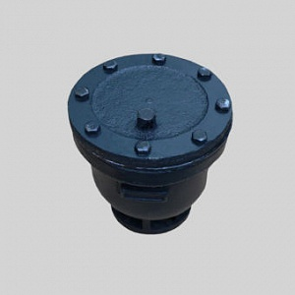](https://yaroslavl.specarmatura.ru/catalog/vantuzy/)](https://yaroslavl.specarmatura.ru/catalog/vantuzy/)

[Вантузы](https://yaroslavl.specarmatura.ru/catalog/vantuzy/)

[[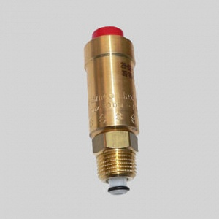](https://yaroslavl.specarmatura.ru/catalog/vozdukhootvodchiki/)](https://yaroslavl.specarmatura.ru/catalog/vozdukhootvodchiki/)

[[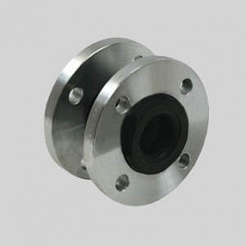](https://yaroslavl.specarmatura.ru/catalog/gibkaya_vstavka_danfoss_zkb/)](https://yaroslavl.specarmatura.ru/catalog/gibkaya_vstavka_danfoss_zkb/)

[[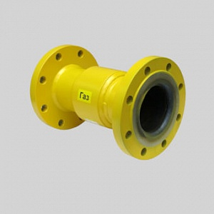](https://yaroslavl.specarmatura.ru/catalog/vstavki_elektroizoliruyushchie_1/)](https://yaroslavl.specarmatura.ru/catalog/vstavki_elektroizoliruyushchie_1/)

[[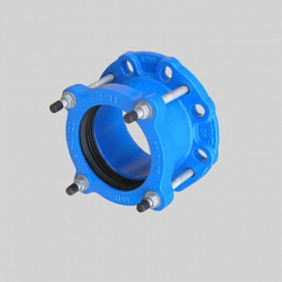](https://yaroslavl.specarmatura.ru/catalog/patrubok_rastrubnyy_pfrk/)](https://yaroslavl.specarmatura.ru/catalog/patrubok_rastrubnyy_pfrk/)

[[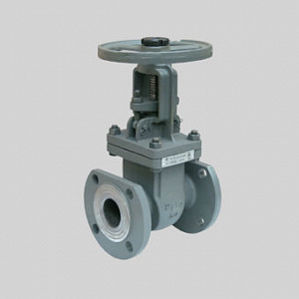](https://yaroslavl.specarmatura.ru/catalog/zadvizhka_stalnaya/)](https://yaroslavl.specarmatura.ru/catalog/zadvizhka_stalnaya/)

[Задвижка стальная](https://yaroslavl.specarmatura.ru/catalog/zadvizhka_stalnaya/)

[[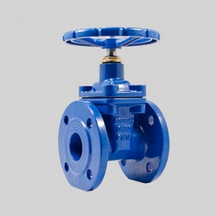](https://yaroslavl.specarmatura.ru/catalog/zadvizhka_chugunnaya/)](https://yaroslavl.specarmatura.ru/catalog/zadvizhka_chugunnaya/)

[Задвижка чугунная](https://yaroslavl.specarmatura.ru/catalog/zadvizhka_chugunnaya/)

[[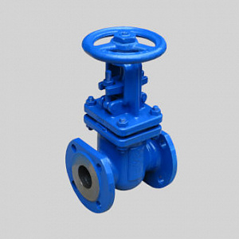](https://yaroslavl.specarmatura.ru/catalog/zadvizhka_iz_legirovannoy_stali/)](https://yaroslavl.specarmatura.ru/catalog/zadvizhka_iz_legirovannoy_stali/)

[Задвижка из легированной стали](https://yaroslavl.specarmatura.ru/catalog/zadvizhka_iz_legirovannoy_stali/)

[[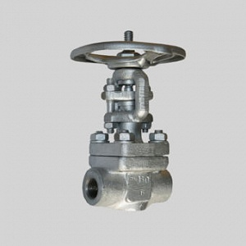](https://yaroslavl.specarmatura.ru/catalog/zadvizhka_nerzhaveyushchaya/)](https://yaroslavl.specarmatura.ru/catalog/zadvizhka_nerzhaveyushchaya/)

[Задвижка нержавеющая](https://yaroslavl.specarmatura.ru/catalog/zadvizhka_nerzhaveyushchaya/)

[[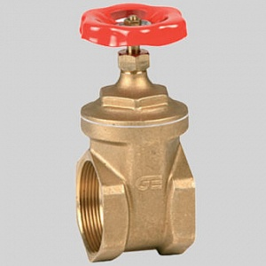](https://yaroslavl.specarmatura.ru/catalog/zadvizhka_latunnaya/)](https://yaroslavl.specarmatura.ru/catalog/zadvizhka_latunnaya/)

[Задвижка латунная](https://yaroslavl.specarmatura.ru/catalog/zadvizhka_latunnaya/)

[[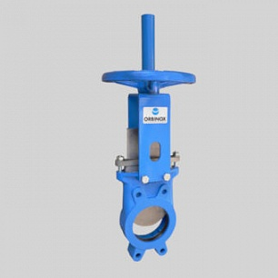](https://yaroslavl.specarmatura.ru/catalog/zadvizhki_shibernye/)](https://yaroslavl.specarmatura.ru/catalog/zadvizhki_shibernye/)

[[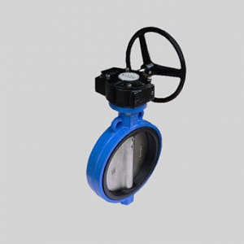](https://yaroslavl.specarmatura.ru/catalog/zatvory_stalnye/)](https://yaroslavl.specarmatura.ru/catalog/zatvory_stalnye/)

[Затворы стальные](https://yaroslavl.specarmatura.ru/catalog/zatvory_stalnye/)

[[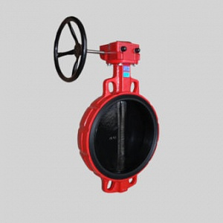](https://yaroslavl.specarmatura.ru/catalog/zatvory_povorotnye_diskovye_chugunnye/)](https://yaroslavl.specarmatura.ru/catalog/zatvory_povorotnye_diskovye_chugunnye/)

[Затворы чугунные](https://yaroslavl.specarmatura.ru/catalog/zatvory_povorotnye_diskovye_chugunnye/)

[[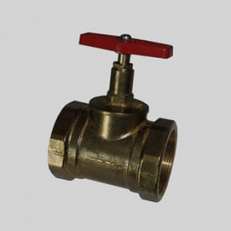](https://yaroslavl.specarmatura.ru/catalog/klapana_ventili_latunnye/)](https://yaroslavl.specarmatura.ru/catalog/klapana_ventili_latunnye/)

[Клапаны латунные](https://yaroslavl.specarmatura.ru/catalog/klapana_ventili_latunnye/)

[[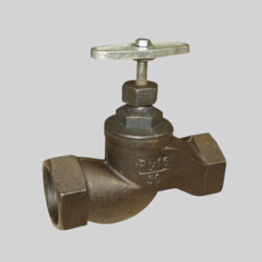](https://yaroslavl.specarmatura.ru/catalog/klapana_ventili_chugunnye/)](https://yaroslavl.specarmatura.ru/catalog/klapana_ventili_chugunnye/)

[Клапаны чугунные](https://yaroslavl.specarmatura.ru/catalog/klapana_ventili_chugunnye/)

[[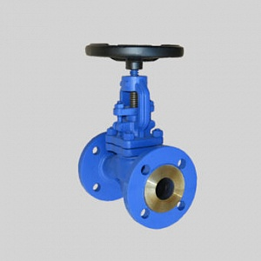](https://yaroslavl.specarmatura.ru/catalog/klapana_ventili_stalnye/)](https://yaroslavl.specarmatura.ru/catalog/klapana_ventili_stalnye/)

[Клапаны стальные](https://yaroslavl.specarmatura.ru/catalog/klapana_ventili_stalnye/)

[[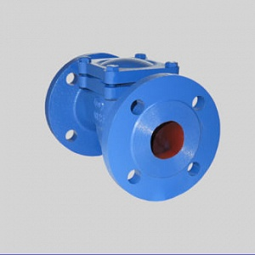](https://yaroslavl.specarmatura.ru/catalog/klapana_obratnye_iz_chuguna/)](https://yaroslavl.specarmatura.ru/catalog/klapana_obratnye_iz_chuguna/)

[Клапаны чугунные](https://yaroslavl.specarmatura.ru/catalog/klapana_obratnye_iz_chuguna/)

[[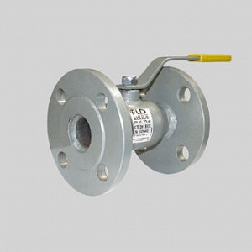](https://yaroslavl.specarmatura.ru/catalog/krany_sharovye_stalnye/)](https://yaroslavl.specarmatura.ru/catalog/krany_sharovye_stalnye/)

[Краны шаровые стальные](https://yaroslavl.specarmatura.ru/catalog/krany_sharovye_stalnye/)

[[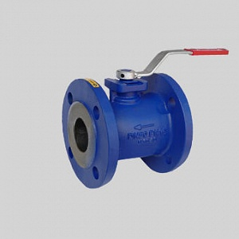](https://yaroslavl.specarmatura.ru/catalog/krany_sharovye_chugunnye/)](https://yaroslavl.specarmatura.ru/catalog/krany_sharovye_chugunnye/)

[[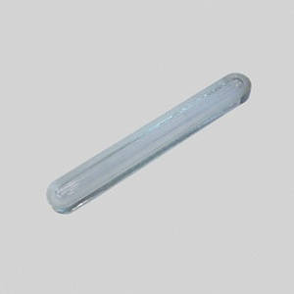](https://yaroslavl.specarmatura.ru/catalog/steklo_klingera_dlya_ramok_urovnya_12kch11bk/)](https://yaroslavl.specarmatura.ru/catalog/steklo_klingera_dlya_ramok_urovnya_12kch11bk/)

[[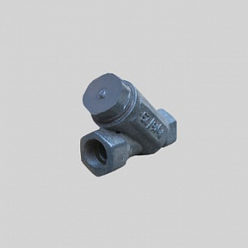](https://yaroslavl.specarmatura.ru/catalog/filtry_chugunnye/)](https://yaroslavl.specarmatura.ru/catalog/filtry_chugunnye/)

[Фильтры чугунные](https://yaroslavl.specarmatura.ru/catalog/filtry_chugunnye/)

[[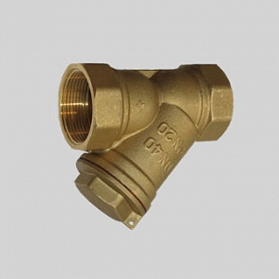](https://yaroslavl.specarmatura.ru/catalog/filtry_latunnye/)](https://yaroslavl.specarmatura.ru/catalog/filtry_latunnye/)

[Фильтры латунные](https://yaroslavl.specarmatura.ru/catalog/filtry_latunnye/)

[Хит продаж](https://yaroslavl.specarmatura.ru/catalog/gryazeviki/)

[[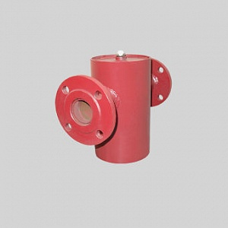](https://yaroslavl.specarmatura.ru/catalog/gryazeviki/)](https://yaroslavl.specarmatura.ru/catalog/gryazeviki/)

**Оплата**

Мы работаем с юридическими лицами..

Постоянным клиентам мы предлагаем возможность отсрочки платежа. Для заключения договора с отсрочкой вам необходимо предоставить копии следующих документов:

* свидетельства о государственной регистрации;
* свидетельства о постановке на учет в налоговом органе;
* приказа о назначении руководителя;
* устава организации.

**Доставка**

Мы сотрудничаем с ведущими грузоперевозочными компаниями России и организуем доставку вашего заказа в любую точку страны.

Бесплатная доставка по Ярославлю осуществляется собственным транспортом. Для того чтобы узнать подробности, свяжитесь с нашими менеджерами.

**Адрес:**

**150010, г. Ярославль, Тормозное шоссе, 119**